1 КЛАСС. ЧТЕНИЕ. УРОК ПО ТЕМЕ: РАССКАЗ ВИКТОРА ДРАГУНСКОГО
«СЕСТРА МОЯ, КСЕНИЯ».

План урока.

1.Организационный момент. Проверка домашнего задания. Устные рассказы детей по плану из картинок.

- Ребята, мы продолжаем изучать второй раздел нашего учебника. Скажите, как он называется? (Наш дом)

Просмотр детских рисунков.

- Давайте посмотрим, у кого какой дом получился. Покажите.
- А кто может жить в каждом из этих домов?

Пересказ детей рассказа Геннадия Цыферова «Что у нас во дворе?» по частям и демонстрация рисунков отвечающих.

- А сейчас прослушаем домашнее задание и посмотрим, что у нас во дворе.
- Молодцы!

2. Новая тема. Виктор Драгунский «Сестра моя Ксения».
А). Антиципация.
- Посмотрите на иллюстрацию страницы 74. Можно ли по иллюстрации и
названию сделать предположение, кто в этом доме живет?
- Кто автор этого произведения?
- Вам знакомо это имя?
- Ребята, посмотрите еще картинки на страницах 78 и 82.
- Кто помогает мальчику держать на руках малышку?
- Как одним словом можно назвать людей изображенных на иллюстрациях.
- Сколько детей в семье?
- Кто из них старший?
- Ребята, вы тоже принесли фотографии своих семей. Давайте посмотрим их.
- Прочитайте еще раз название произведения. От чьего имени оно написано?

Словарная работа. Отработка хорошего чтения. Составляем словосочетания,
соединяя слова стрелками:

обыкновеННый ручка
драгоцеННая день
окоННая детская
подокоННик высокий
телеграММа срочная
ваННочка вид
длиННые ресницы
испугаННый жизнь

Б). Комментированное чтение.
Первую часть текста читает учитель, а затем задает вопросы к прочитанному фрагменту.
Вопросы к прочитанному.
- Что мы узнали о мальчике из 1 части? ( Он школьник)
- Почему мальчику захотелось сидеть на окне? (Он скучал без мамы, ждал ее)
- Какую новость сообщил папа?
- Какой оказалась эта новость для мальчика? (Радостной, долгожданной)
- О чем папа попросил мальчика?
- Мальчик так обрадовался, что попросил папу: «Беги, папа, пулей». Что это значит?

Работа с методическим материалом
Выполнение задания №2 по листам с заданиями.
- Ребята, найдите на листах задание №2. Какое заглавие под 1) пунктом вы считаете более точным для этой части? Подчеркните его.

В). Чтение с элементами диалога с автором.

Вторую часть читают дети с попутными комментариями учителя.
- Что значит «метнулся»?
- Что значит «аврал на океанском корабле»? (Большая приборка). А в каком значении мальчик использовал это слово?
- Мальчик делает уборку и всем раздает команды: стульям, венику и совку. Что он им приказывает?
- За что мальчик делает замечания полу? Что он ему приказывает?
- Что значит «становись повзводно»? (То есть в определенном порядке, по очереди, друг за другом).
- Какие строчки спел мальчик, чтобы работа шла веселее?

Работа с методическим материалом. Элементы анализа текста.
Работа по листам с заданиями.
- Какое заглавие ко второй части вы считаете более точным? Подчеркните.

Чтение с элементами диалога с автором.
Третью часть читают дети, по ходу чтения делаются комментарии.
- Как вы понимаете слова «выхвалялся». «напропалую»? Для чего мальчик это делал? (Чтобы не скучно было ждать. Эта работа для мальчика одновременно была игрой).
- Как появился папа?
- Что значит «взбудораженный»?
- Что изображал папа?
- Почему папа напоминал мальчику дирижера?
- Что выкрикивал папа? (Дзум-дзум!»)
- Что напоминали мальчику эти звуки?
- В честь кого изображал папа звуки турецких барабанов?
- Что такое медные тарелки? Кто может показать их руками?
- Что значит «сводный хор»? (Это несколько хоров, объединенные в один)
- Почему мальчику казалось, что это «кошачья музыка»? («Сводный хор не пел,
а кричал)
- Как вы думаете, кто позвал этот хор в квартиру? (Конечно,это папа пел за всех!)
- Почему же папа издавал так много громких звуков? (Он радовался).
- Что сделал мальчик?
- Как встретились мама и мальчик?
- Что такое сюрприз? (Неожиданный подарок)
- Что хотел мальчик получить в подарок? (Самолет)
- Что же было маминым сюрпризом?
- Как отнесся к сюрпризу мальчик?
- Каким был папа у мальчика? (Веселым, шумным, бодрым)
- А мама? (Тихая, спокойная, ласковая)
- Почему мама говорила все время тихим голосом?

Работа с методическим материалом
Работа по листу с заданиями, выбор заглавия к 3 части.
Работа по листу с заданиями. Задание №3. Описание характера Дениски.
- Мы прочитали половину рассказа, каким вам представился Дениска? Соедини стрелками.
Работа над пословицами по заданию №4.
- Ребята, давайте прочитаем пословицы и кратко их объясним.
- А какие пословицы вы приготовили?
Предварительный выбор по заданию №5 главной мысли этого рассказа.
- Ребята, рассказ мы еще не дочитали, но давайте постараемся предположить, какая мысль в этом рассказе самая важная, главная?
3. Подведение итога урока. Домашнее задание.
- С каким произведением мы сегодня познакомились?
- Что полезного вы для себя получили?
- Дома дочитайте рассказ, выберите более точные заглавия к оставшимся главам и определите, какая же мысль в этом рассказе самая важная, главная.

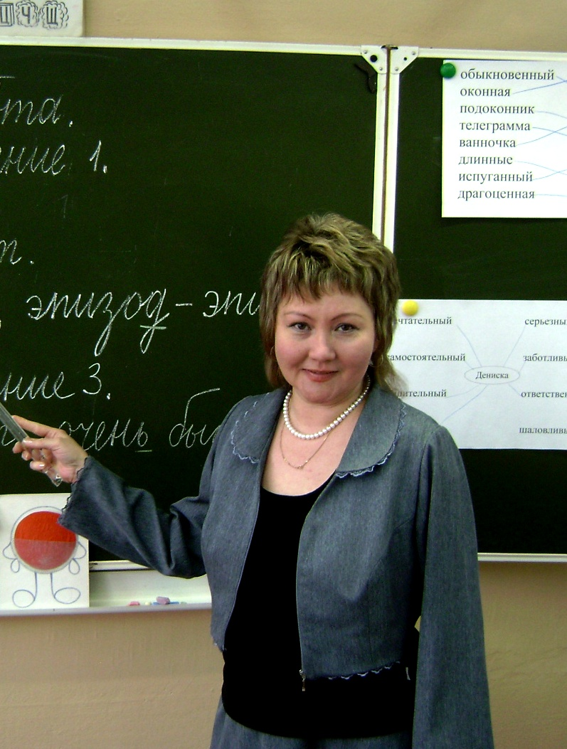
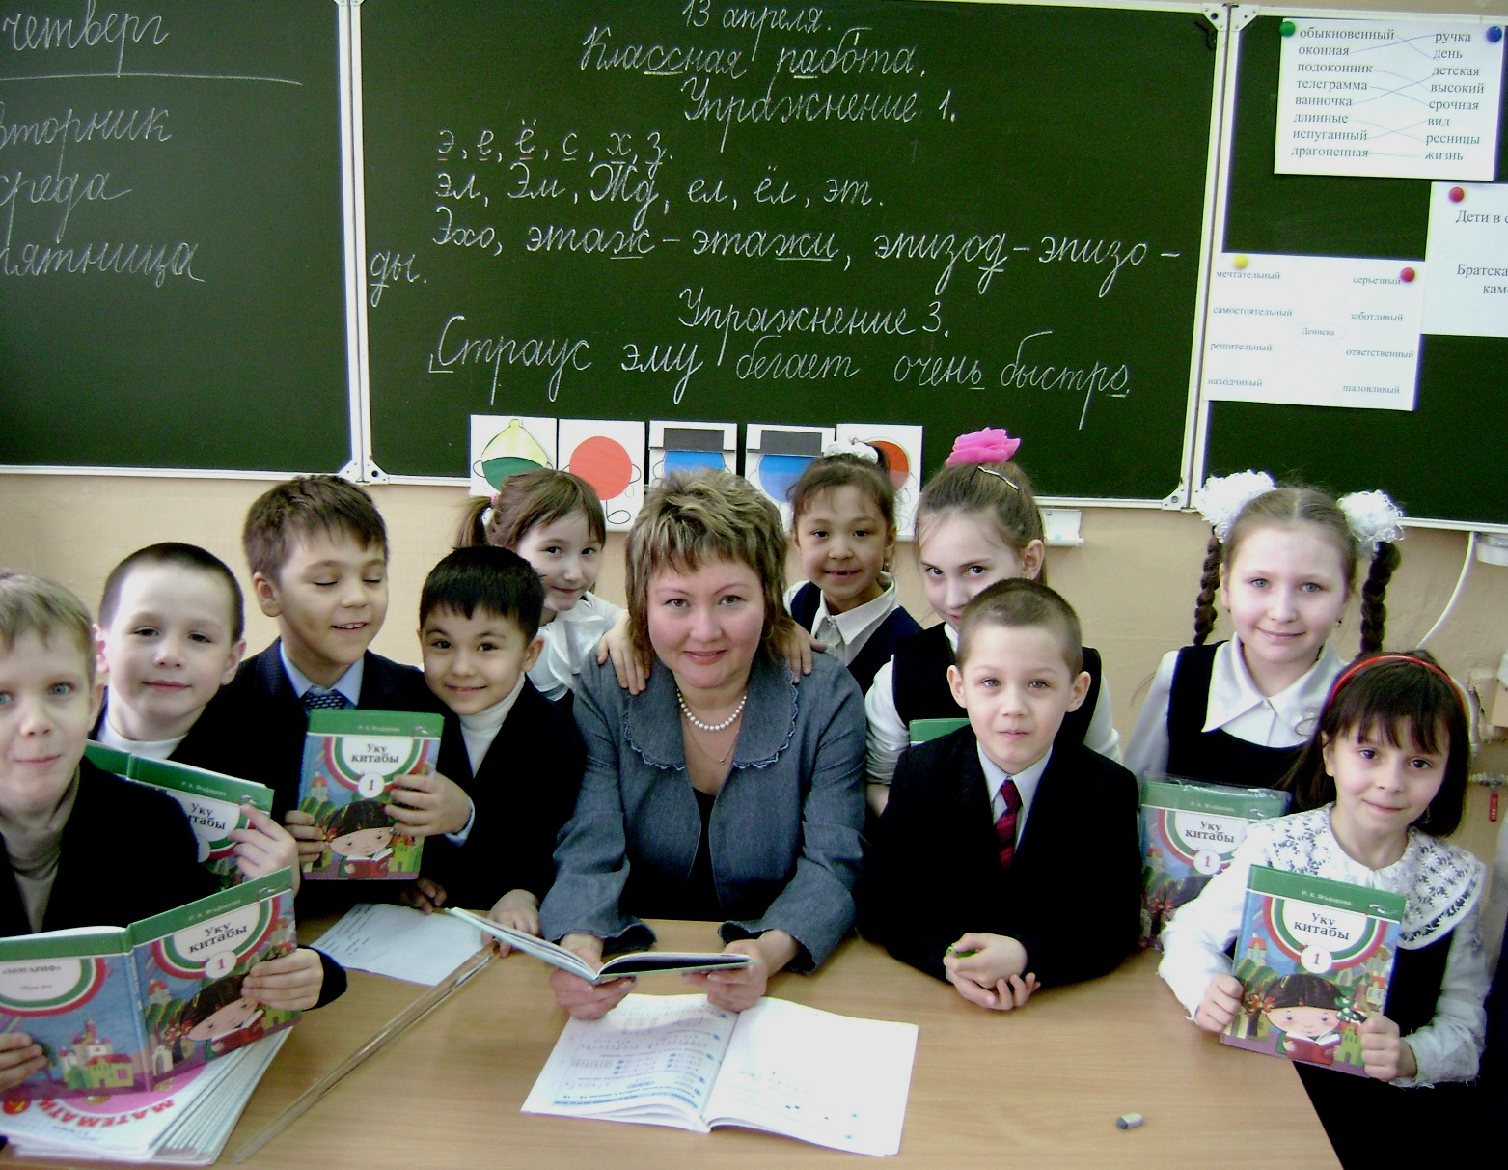

Тема:
В. Драгунский «Сестра моя Ксения»
Цели:
- Познакомить учащихся с произведением В. Драгунского «Сестра моя Ксения».
- Учить выразительному беглому чтению с пониманием и осмыслением прочитанного.
- Воспитывать любовь к своей семье, уважение к взрослым и одноклассникам. Воспитывать трудолюбие, готовность придти на помощь, взаимовыручку.

Ведущий учитель школы №34 Московского района г. Казани
Шайдулллина Рузаля Ракиповна

